Taller Atgoritmos 1

1.

Console.WriteLine("Ingrese el primer número:");

int numero1 = Convert.ToInt32(Console.ReadLine());

Console.WriteLine("Ingrese el segundo número:");

int numero2 = Convert.ToInt32(Console.ReadLine());

Console.WriteLine("Ingrese el tercer número:");

int numero3 = Convert.ToInt32(Console.ReadLine());

Console.WriteLine("El resultado de la suma es: " + (numero1 + numero2 + numero3));

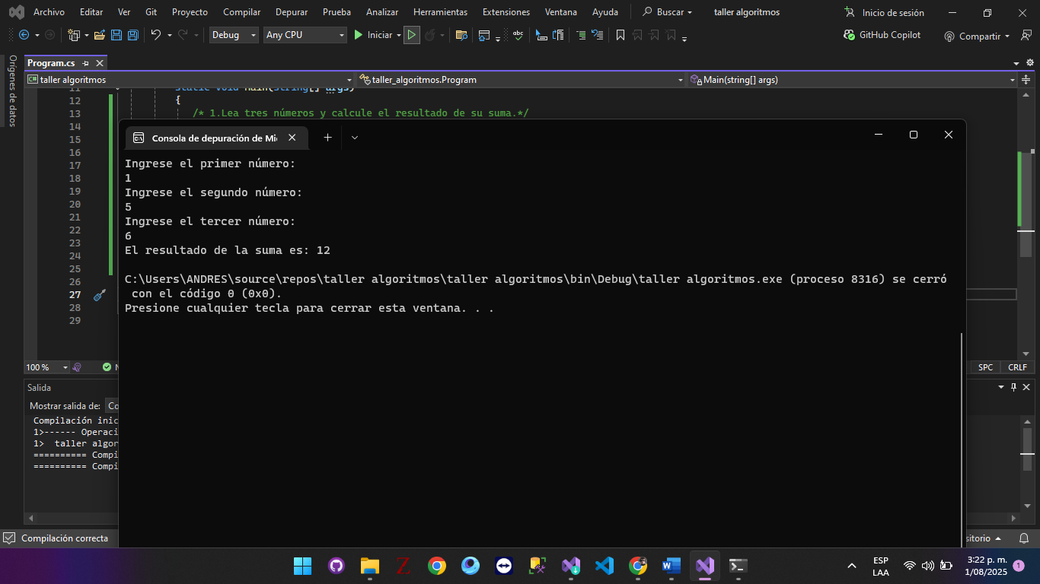

2. Console.WriteLine("Ingrese el primer número:");

int numero1 = Convert.ToInt32(Console.ReadLine());

Console.WriteLine("Ingrese el segundo número:");

int numero2 = Convert.ToInt32(Console.ReadLine());

Console.WriteLine("El resultado de la suma es: " + (numero1 + numero2));

Console.WriteLine("El resultado de la resta es: " + (numero1 - numero2));

Console.WriteLine("El resultado de la multiplicación es: " + (numero1 \* numero2));

Console.WriteLine("El resultado de la división es: " + (double)numero1 / numero2);

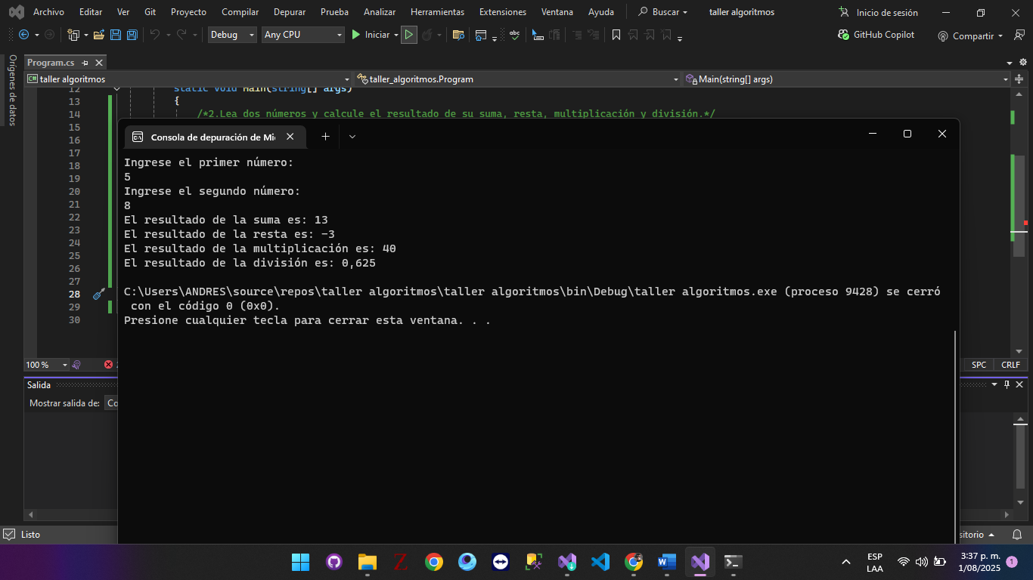

3.

Console.WriteLine("Ingrese la nota:");

double nota1 = Convert.ToDouble(Console.ReadLine());

Console.WriteLine("Ingrese la nota:");

double nota2 = Convert.ToDouble(Console.ReadLine());

Console.WriteLine("Ingrese la nota:");

double nota3 = Convert.ToDouble(Console.ReadLine());

double notafinal = (nota1 + nota2 + nota3);

Console.WriteLine("La nota definitiva es: " + (notafinal/3));

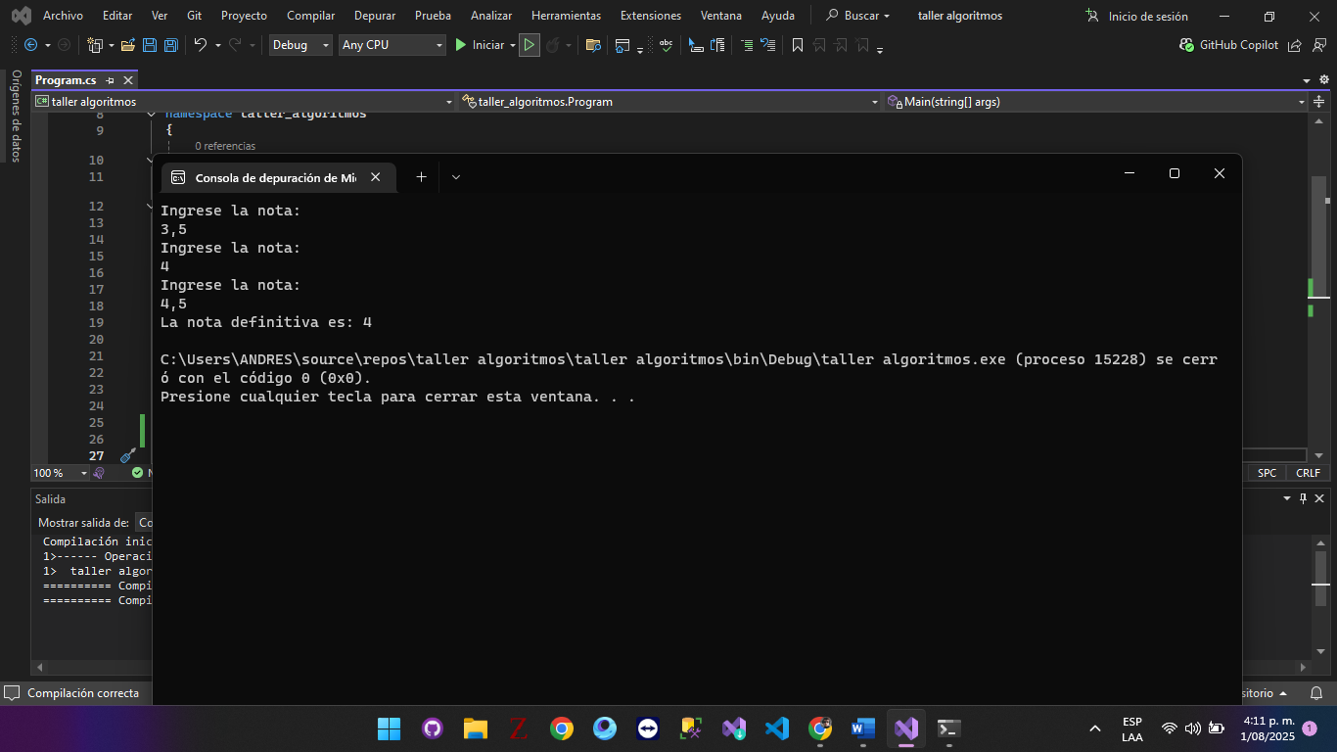

4.

Console.WriteLine("Ingrese la nota:");

double nota1 = Convert.ToDouble(Console.ReadLine());

Console.WriteLine("Ingrese la nota:");

double nota2 = Convert.ToDouble(Console.ReadLine());

Console.WriteLine("Ingrese la nota:");

double nota3 = Convert.ToDouble(Console.ReadLine());

double definitiva = (nota1 \* 0.2) + (nota2 \* 0.3) + (nota3 \* 0.5);

Console.WriteLine("La nota definitiva es: " + definitiva);

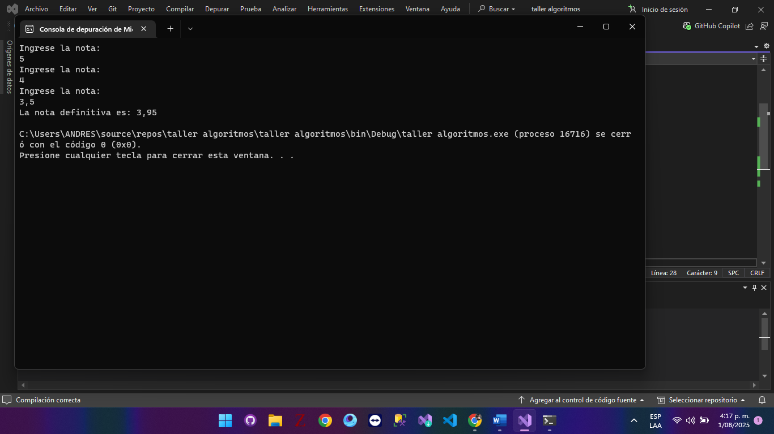

5.

Console.WriteLine("Ingrese la distancia recorrida por el auto (en kilómetros): ");

double distancia = Convert.ToDouble(Console.ReadLine());

Console.WriteLine("Ingrese el tiempo en que recorrió la distancia (en horas): ");

double tiempo = Convert.ToDouble(Console.ReadLine());

double velocidad = distancia / tiempo;

Console.WriteLine($"La velocidad a la cual se desplazaba el auto es: {velocidad} km/h");

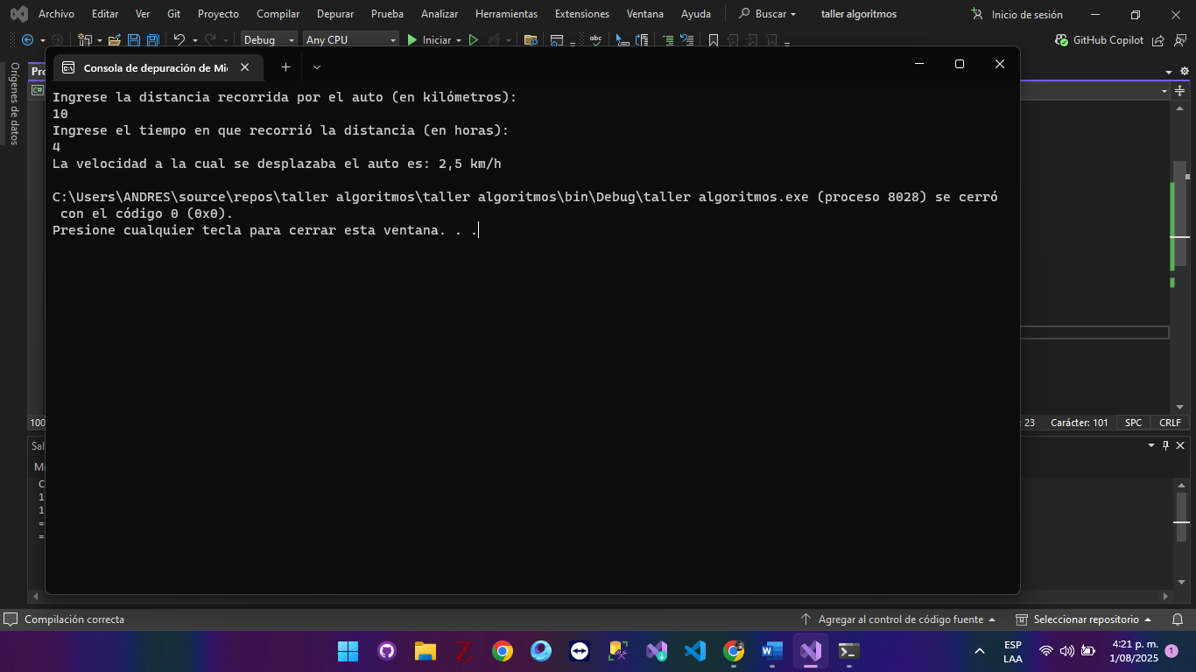

6.

Console.WriteLine("Ingrese la cantidad de dinero correspondiente a la compra: ");

double compra = Convert.ToDouble(Console.ReadLine());

double descuento = compra \* 0.1;

double subtotal = compra - descuento;

double iva = subtotal \* 0.19;

double total = subtotal + iva;

Console.WriteLine($"Valor del IVA (19%): {iva}");

Console.WriteLine($"Valor total de la factura: {total}");

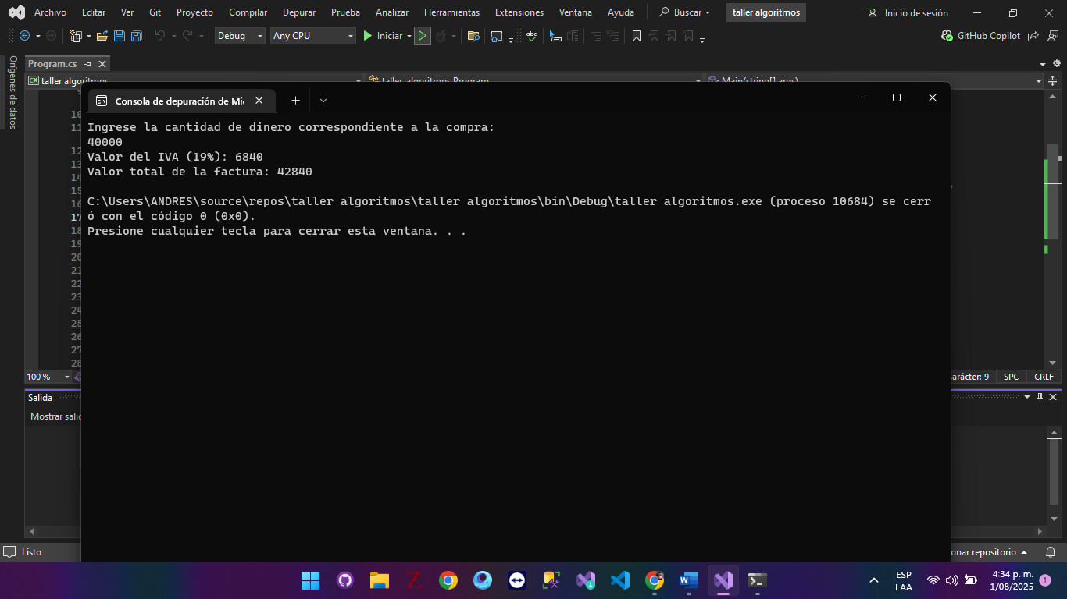

7.

Console.WriteLine("Ingrese la cantidad de horas:");

int horas = int.Parse(Console.ReadLine());

Console.WriteLine("Ingrese la cantidad de minutos:");

int minutos = int.Parse(Console.ReadLine());

Console.WriteLine("Ingrese la cantidad de segundos:");

int segundos = int.Parse(Console.ReadLine());

int totalSegundos = (horas \* 3600) + (minutos \* 60) + segundos;

Console.WriteLine($"La cantidad total de segundos es: {totalSegundos}");

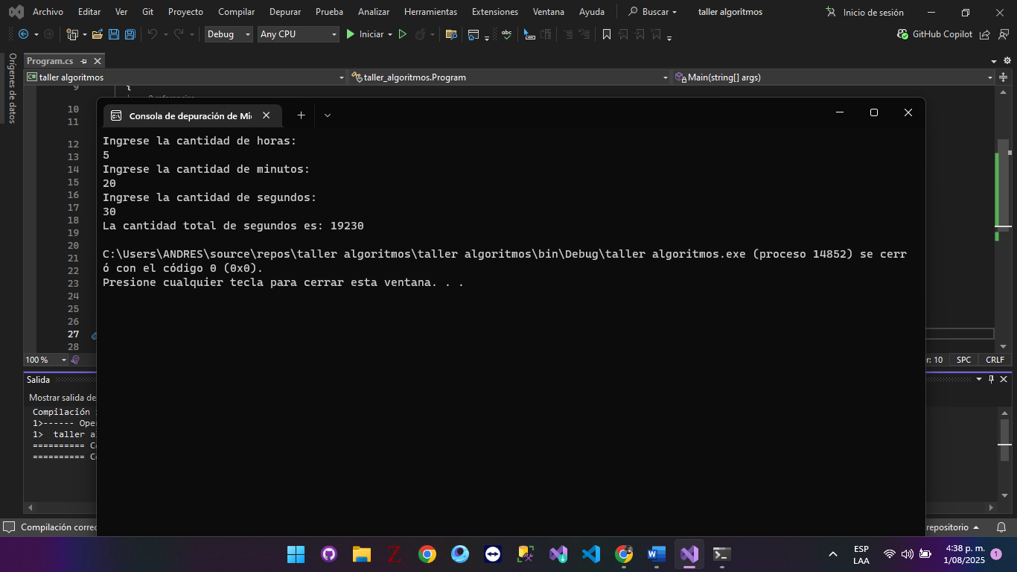

8.

Console.WriteLine("Ingrese el capital a invertir:");

double capital = Convert.ToDouble(Console.ReadLine());

double ganancia = capital \* 0.02;

Console.WriteLine($"La ganancia después de un mes es: {ganancia}");

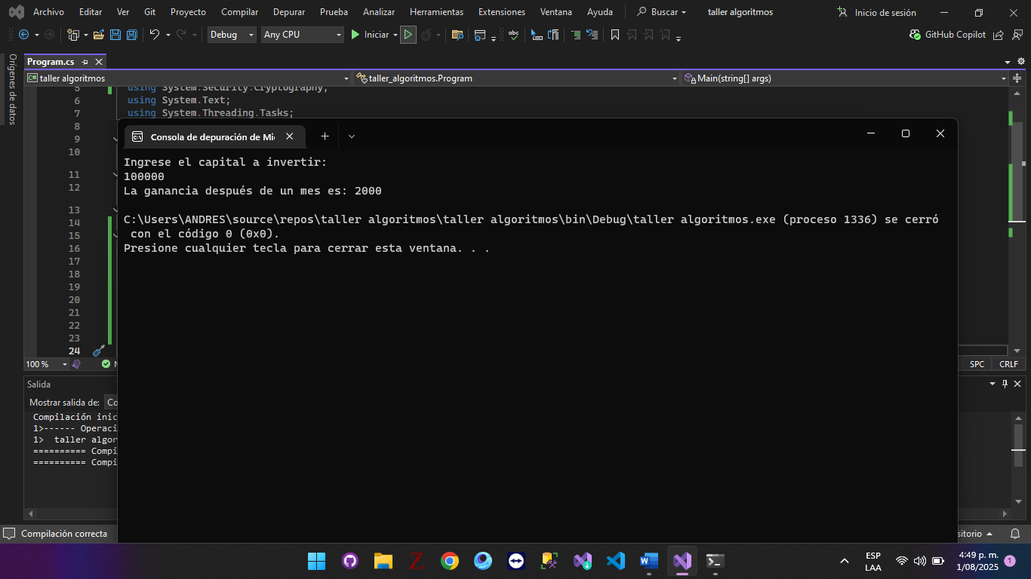

9.

double sueldoBase, venta1, venta2, venta3, comision, total;

Console.WriteLine("Ingrese el sueldo base del vendedor:");

sueldoBase = Convert.ToDouble(Console.ReadLine());

Console.WriteLine("Ingrese el monto de la primera venta:");

venta1 = Convert.ToDouble(Console.ReadLine());

Console.WriteLine("Ingrese el monto de la segunda venta:");

venta2 = Convert.ToDouble(Console.ReadLine());

Console.WriteLine("Ingrese el monto de la tercera venta:");

venta3 = Convert.ToDouble(Console.ReadLine());

comision = (venta1 + venta2 + venta3) \* 0.10;

total = sueldoBase + comision;

Console.WriteLine($"El total de comisiones por las tres ventas es: {comision:C}");

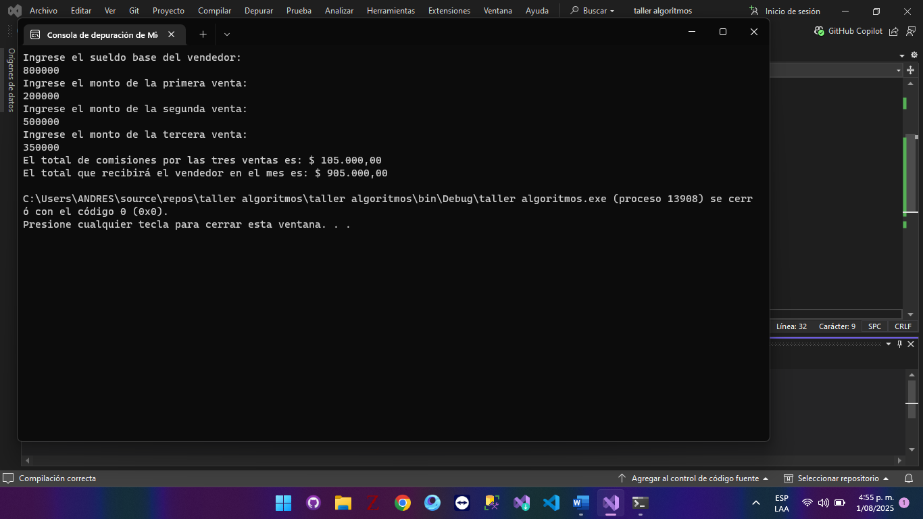

10.

Console.WriteLine("Ingrese el total de la compra:");

double totalCompra = Convert.ToDouble(Console.ReadLine());

double descuento = 0.15;

double totalPagar = totalCompra - (totalCompra \* descuento);

Console.WriteLine($"El total a pagar después del descuento es: {totalPagar:C2}");

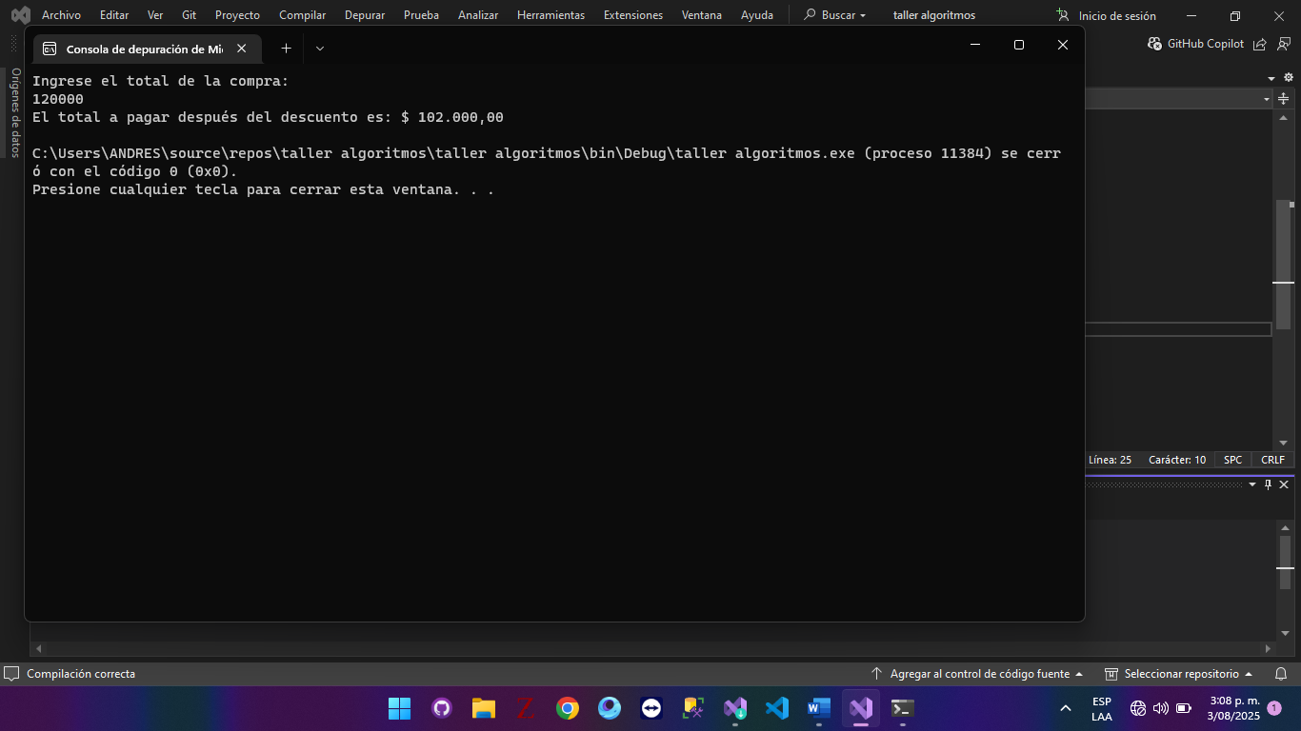

11.

double calificacion1, calificacion2, calificacion3, examenFinal, trabajoFinal;

double promedioParciales, calificacionFinal;

Console.WriteLine("Ingrese la primera calificación parcial:");

calificacion1 = Convert.ToDouble(Console.ReadLine());

Console.WriteLine("Ingrese la segunda calificación parcial:");

calificacion2 = Convert.ToDouble(Console.ReadLine());

Console.WriteLine("Ingrese la tercera calificación parcial:");

calificacion3 = Convert.ToDouble(Console.ReadLine());

Console.WriteLine("Ingrese la calificación del examen final:");

examenFinal = Convert.ToDouble(Console.ReadLine());

Console.WriteLine("Ingrese la calificación del trabajo final:");

trabajoFinal = Convert.ToDouble(Console.ReadLine());

promedioParciales = (calificacion1 + calificacion2 + calificacion3) / 3;

calificacionFinal = (promedioParciales \* 0.55) + (examenFinal \* 0.30) + (trabajoFinal \* 0.15);

Console.WriteLine($"La calificación final del alumno es: {calificacionFinal}");

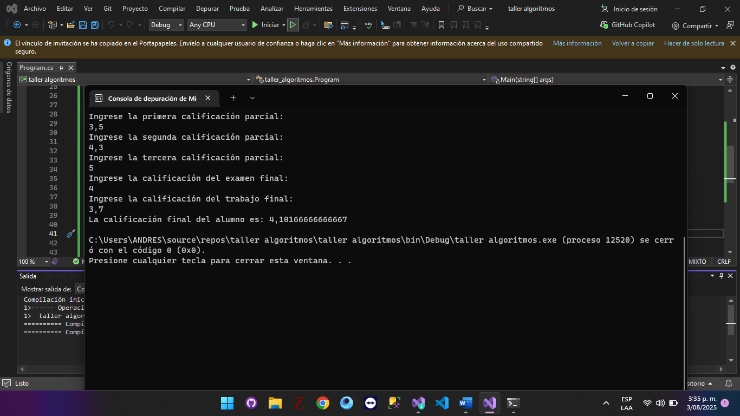

12.

int totalAlumnos = 0;

int Hombres = 0;

int Mujeres = 0;

Console.WriteLine("Ingrese el número de alumnos:");

totalAlumnos = Convert.ToInt32(Console.ReadLine());

for (int i = 1; i <= totalAlumnos; i++)

{

Console.WriteLine($"Ingrese el género del alumno {i} (H/M):");

string genero = Console.ReadLine().ToUpper();

if (genero == "H")

{

Hombres++;

}

else if (genero == "M")

{

Mujeres++;

}

}

double porcentajeHombres = (double)Hombres / totalAlumnos \* 100;

double porcentajeMujeres = (double)Mujeres / totalAlumnos \* 100;

Console.WriteLine($"Porcentaje de hombres: {porcentajeHombres}%");

Console.WriteLine($"Porcentaje de mujeres: {porcentajeMujeres}%");

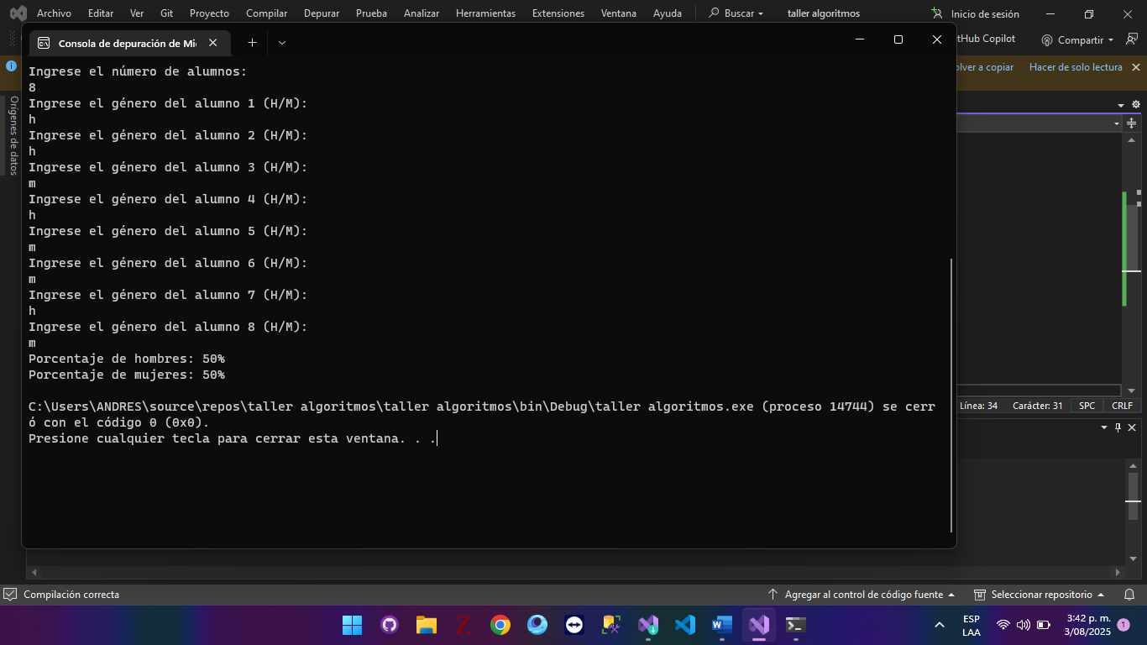

13.

double horasTrabajadas, valorPorHora, salario;

Console.WriteLine("Ingrese las horas trabajadas:");

horasTrabajadas = Convert.ToDouble(Console.ReadLine());

Console.WriteLine("Ingrese el valor por hora:");

valorPorHora = Convert.ToDouble(Console.ReadLine());

salario = horasTrabajadas \* valorPorHora;

Console.WriteLine($"El salario es: {salario}");

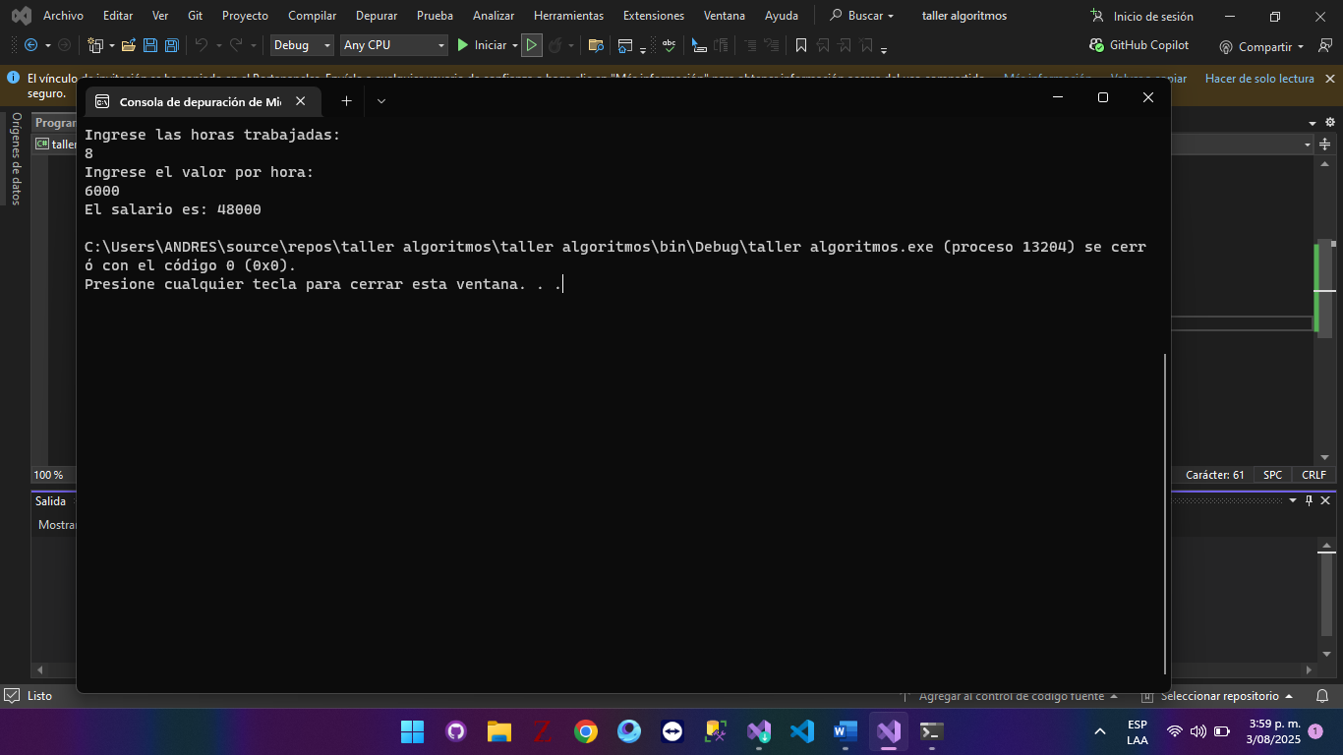

14.

Console.WriteLine("Ingrese el nombre del artículo 1:");

string articulo1 = Console.ReadLine();

Console.WriteLine("Ingrese el precio del artículo 1:");

double precio1 = Convert.ToDouble(Console.ReadLine());

Console.WriteLine("Ingrese la cantidad del artículo 1:");

int cantidad1 = Convert.ToInt32(Console.ReadLine());

Console.WriteLine("Ingrese el nombre del artículo 2:");

string articulo2 = Console.ReadLine();

Console.WriteLine("Ingrese el precio del artículo 2:");

double precio2 = Convert.ToDouble(Console.ReadLine());

Console.WriteLine("Ingrese la cantidad del artículo 2:");

int cantidad2 = Convert.ToInt32(Console.ReadLine());

Console.WriteLine("Ingrese el nombre del artículo 3:");

string articulo3 = Console.ReadLine();

Console.WriteLine("Ingrese el precio del artículo 3:");

double precio3 = Convert.ToDouble(Console.ReadLine());

Console.WriteLine("Ingrese la cantidad del artículo 3:");

int cantidad3 = Convert.ToInt32(Console.ReadLine());

Console.WriteLine("Ingrese el nombre del artículo 4:");

string articulo4 = Console.ReadLine();

Console.WriteLine("Ingrese el precio del artículo 4:");

double precio4 = Convert.ToDouble(Console.ReadLine());

Console.WriteLine("Ingrese la cantidad del artículo 4:");

int cantidad4 = Convert.ToInt32(Console.ReadLine());

double subtotal = (precio1 \* cantidad1) + (precio2 \* cantidad2) + (precio3 \* cantidad3) + (precio4 \* cantidad4);

double iva = subtotal \* 0.19;

double total = subtotal + iva;

Console.WriteLine("\nFactura de compra:");

Console.WriteLine($"Artículo 1: {articulo1}, Precio: {precio1}, Cantidad: {cantidad1}, Subtotal: {precio1 \* cantidad1}");

Console.WriteLine($"Artículo 2: {articulo2}, Precio: {precio2}, Cantidad: {cantidad2}, Subtotal: {precio2 \* cantidad2}");

Console.WriteLine($"Artículo 3: {articulo3}, Precio: {precio3}, Cantidad: {cantidad3}, Subtotal: {precio3 \* cantidad3}");

Console.WriteLine($"Artículo 4: {articulo4}, Precio: {precio4}, Cantidad: {cantidad4}, Subtotal: {precio4 \* cantidad4}");

Console.WriteLine($"\nSubtotal: {subtotal}");

Console.WriteLine($"IVA (19%): {iva}");

Console.WriteLine($"Total a pagar: {total}");

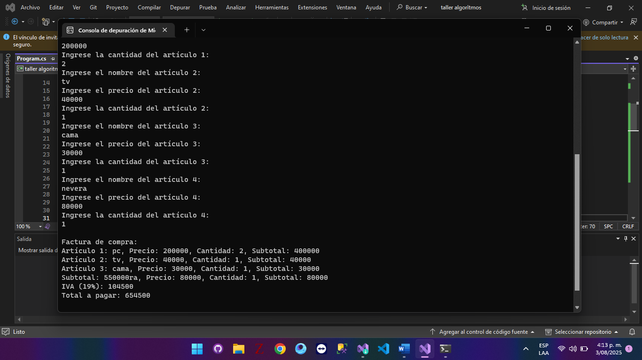

15.

decimal montoVenta;

decimal iva;

decimal totalPagar;

decimal cantidadPagada;

decimal cambio;

Console.Write("Ingrese el monto de la venta: ");

montoVenta = Convert.ToDecimal(Console.ReadLine());

iva = montoVenta \* 0.15m;

Console.WriteLine($"El IVA es: {iva}");

totalPagar = montoVenta + iva;

Console.WriteLine($"El total a pagar es: {totalPagar}");

Console.Write("Ingrese la cantidad con la que paga el cliente: ");

cantidadPagada = Convert.ToDecimal(Console.ReadLine());

cambio = cantidadPagada - totalPagar;

Console.WriteLine($"El cambio es: {cambio}");

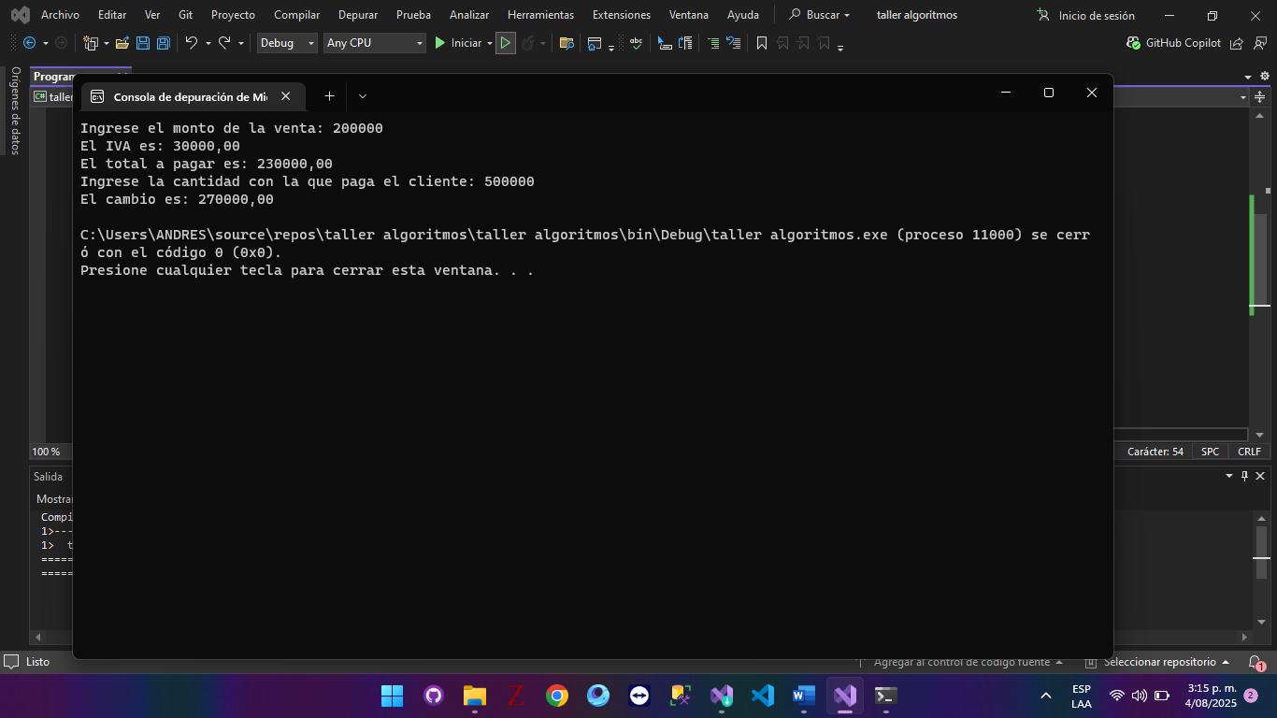

16.

Console.WriteLine("Ingrese el total recaudado en el día:");

double totalRecaudado = Convert.ToDouble(Console.ReadLine());

double porcentaje = 0.19;

double totalGanado = totalRecaudado \* porcentaje;

Console.WriteLine($"El total ganado en el día es: {totalGanado:C2}");

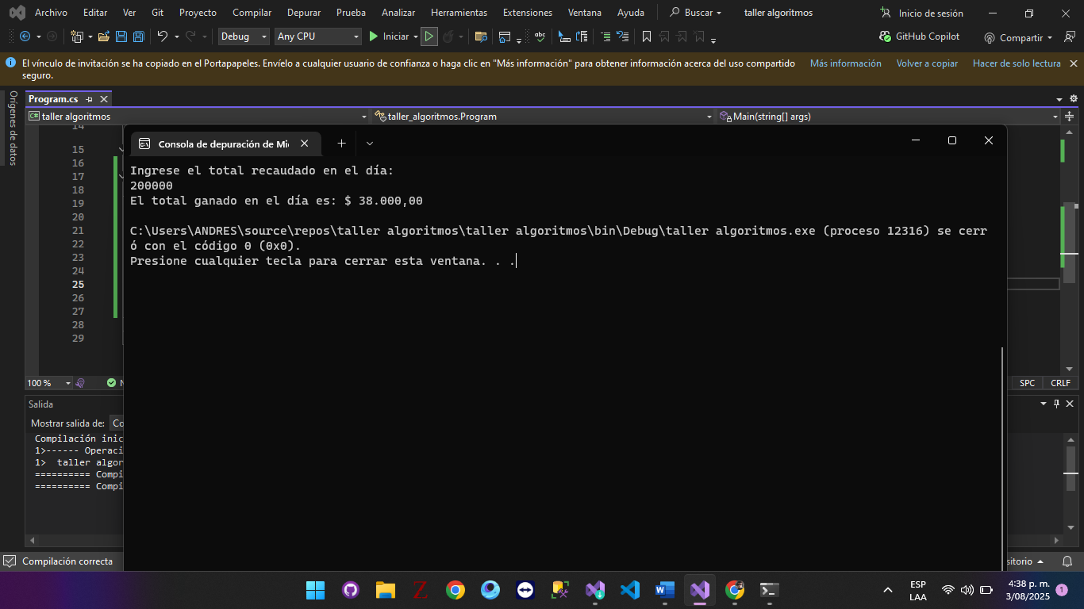

17.

Console.WriteLine("Ingrese el salario del empleado:");

double salario = Convert.ToDouble(Console.ReadLine());

Console.WriteLine("Ingrese el valor de ahorro mensual programado:");

double ahorroMensual = Convert.ToDouble(Console.ReadLine());

double aporteSalud = salario \* 0.125; // 12.5%

double aportePensiones = salario \* 0.16; // 16%

double totalDeducciones = aporteSalud + aportePensiones;

double totalRecibir = salario - totalDeducciones + ahorroMensual;

Console.WriteLine("\nColilla de Pago:");

Console.WriteLine($"Salario del Empleado: {salario:C}");

Console.WriteLine($"Valor de Ahorro Mensual Programado: {ahorroMensual:C}");

Console.WriteLine($"Aporte a la Salud (EPS) 12.5%: {aporteSalud:C}");

Console.WriteLine($"Aporte al Fondo de Pensiones 16%: {aportePensiones:C}");

Console.WriteLine($"Total a Recibir: {totalRecibir:C}");

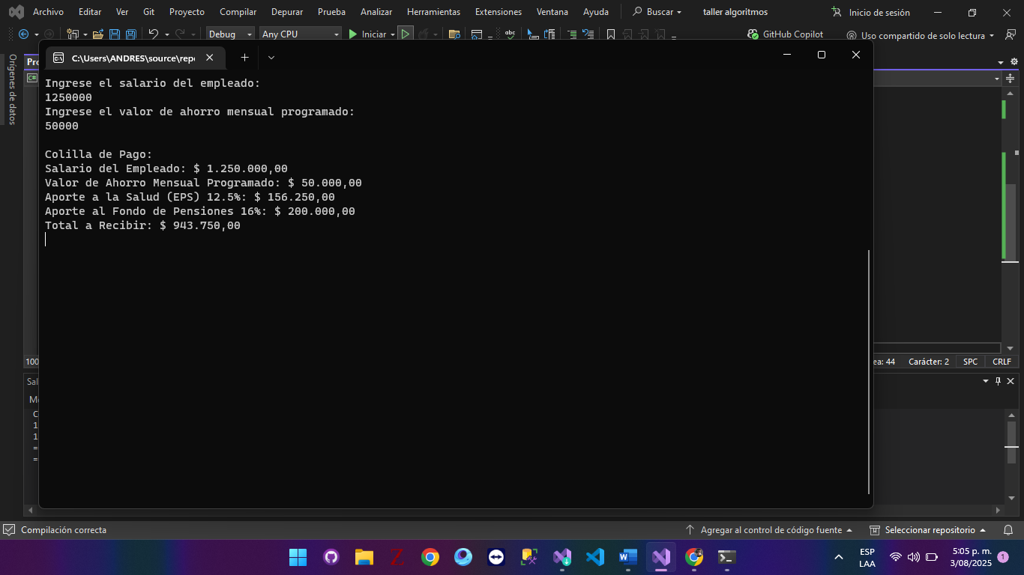

18.

Console.WriteLine("Ingrese el valor total de la matrícula:");

double valorMatricula = Convert.ToDouble(Console.ReadLine());

double primeraCuota = valorMatricula \* 0.40;

double segundaCuota = valorMatricula \* 0.25;

double terceraCuota = valorMatricula \* 0.20;

double cuartaCuota = valorMatricula \* 0.15;

Console.WriteLine($"Primera cuota: {primeraCuota:C}");

Console.WriteLine($"Segunda cuota: {segundaCuota:C}");

Console.WriteLine($"Tercera cuota: {terceraCuota:C}");

Console.WriteLine($"Cuarta cuota: {cuartaCuota:C}");

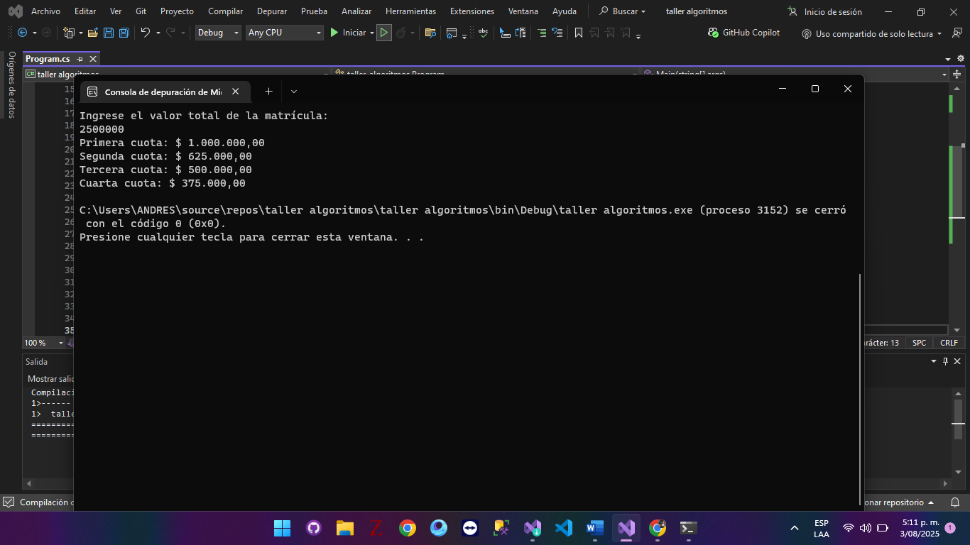

19.

Console.WriteLine("Ingrese el nombre del estudiante:");

string nombre = Console.ReadLine();

Console.WriteLine("Ingrese el programa de formación:");

string programa = Console.ReadLine();

Console.WriteLine("Ingrese la ficha del estudiante:");

string ficha = Console.ReadLine();

double[] notas = new double[5];

for (int i = 0; i < 5; i++)

{

Console.WriteLine($"Ingrese la nota {i + 1}:");

notas[i] = Convert.ToDouble(Console.ReadLine());

}

double promedio = notas.Average();

Console.WriteLine($"\nNombre del Estudiante: {nombre}");

Console.WriteLine($"Programa de Formación: {programa}");

Console.WriteLine($"Ficha del Estudiante: {ficha}");

Console.WriteLine($"Promedio Final: {promedio}");

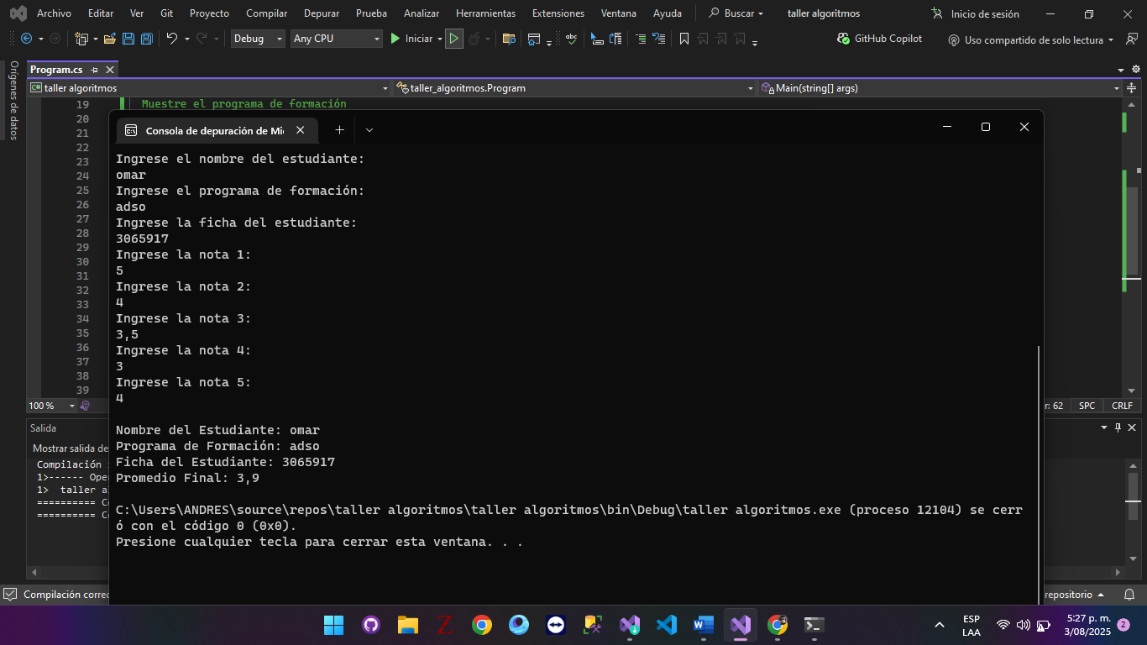

20.

Console.WriteLine("Ingrese el precio de compra unitario del producto:");

double precioCompraUnitario = Convert.ToDouble(Console.ReadLine());

Console.WriteLine("Ingrese la cantidad de compra del producto:");

int cantidadCompra = Convert.ToInt32(Console.ReadLine());

Console.WriteLine("Ingrese el descuento en porcentaje:");

double descuento = Convert.ToDouble(Console.ReadLine());

double subtotal = precioCompraUnitario \* cantidadCompra;

double montoDescuento = (descuento / 100) \* subtotal;

double subtotalConDescuento = subtotal - montoDescuento;

double iva = 0.19 \* subtotalConDescuento;

double precioNeto = subtotalConDescuento + iva;

Console.WriteLine($"Subtotal: {subtotal:C}");

Console.WriteLine($"Monto del IVA (19%): {iva:C}");

Console.WriteLine($"Precio neto (Subtotal con IVA): {precioNeto:C}");

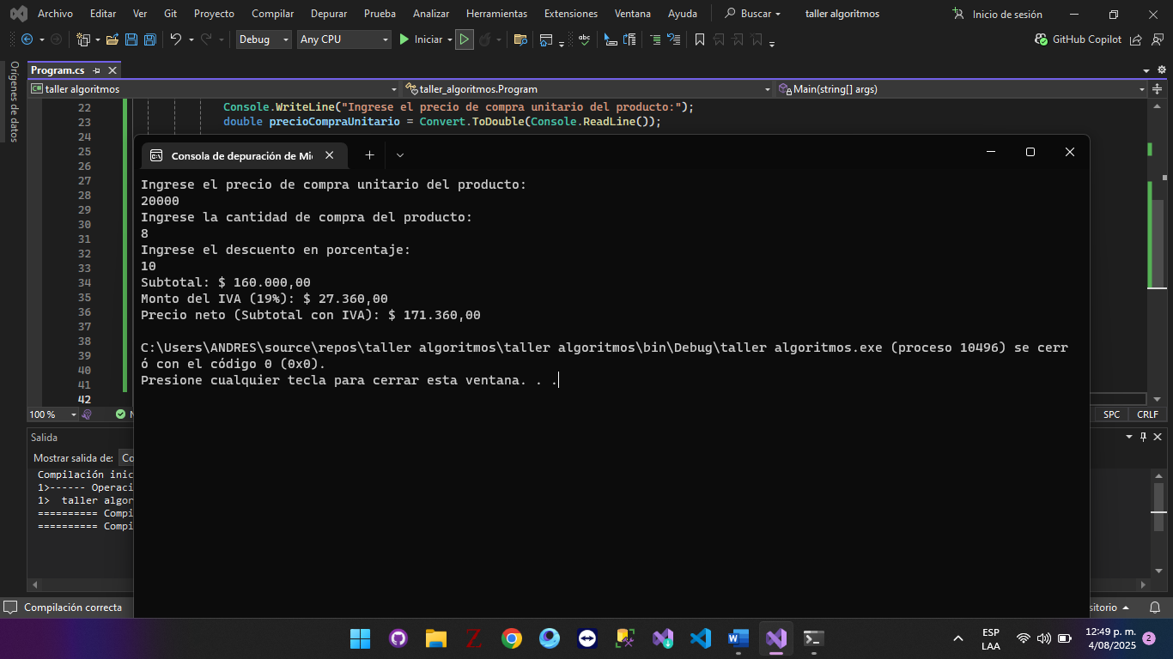

21.

Console.WriteLine("Ingrese el año de nacimiento del aprendiz:");

int anioNacimiento = Convert.ToInt32(Console.ReadLine());

Console.WriteLine("Ingrese el nombre del aprendiz:");

string nombre = Console.ReadLine();

Console.WriteLine("Ingrese la dirección del aprendiz:");

string direccion = Console.ReadLine();

int edad = DateTime.Now.Year - anioNacimiento;

Console.WriteLine($"Información completa del aprendiz:");

Console.WriteLine($"Nombre: {nombre}");

Console.WriteLine($"Dirección: {direccion}");

Console.WriteLine($"Edad: {edad} años");

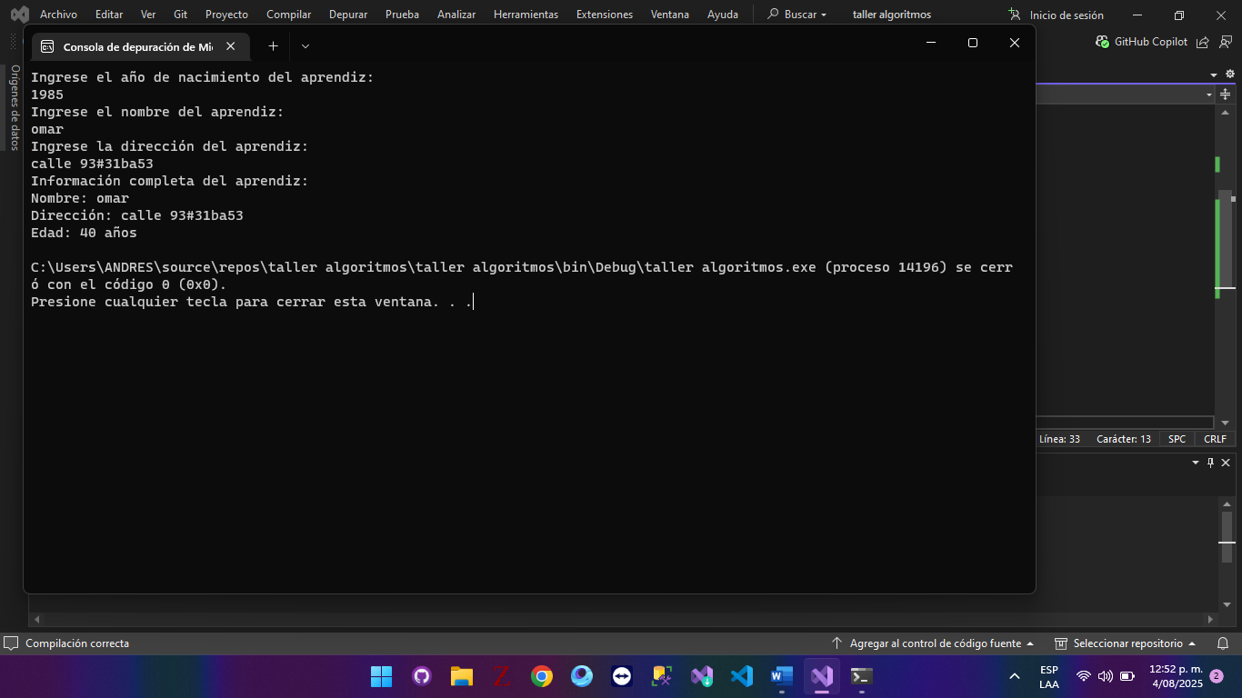

22.

double baldeDeUnLitro = 1.5;

double baldeDeTresLitros = baldeDeUnLitro \* 3;

double baldeDeCincoLitros = baldeDeUnLitro \* 5;

Console.WriteLine($"Tiempo para llenar el balde de 1 litro: {baldeDeUnLitro} horas");

Console.WriteLine($"Tiempo para llenar el balde de 3 litros: {baldeDeTresLitros} horas");

Console.WriteLine($"Tiempo para llenar el balde de 5 litros: {baldeDeCincoLitros} horas");

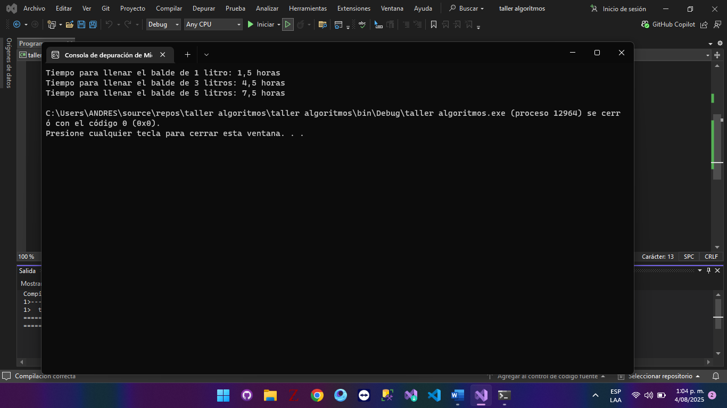

23.

Console.WriteLine("Ingrese la altura de la montaña en metros:");

double alturaMontana = Convert.ToDouble(Console.ReadLine());

double tiempoSubida = 5;

double alturaReferencia = 7;

double tiempoPorMetro = tiempoSubida / alturaReferencia;

double tiempoTotal = tiempoPorMetro \* alturaMontana;

Console.WriteLine($"Tiempo total para subir {alturaMontana} metros: {tiempoTotal} horas");

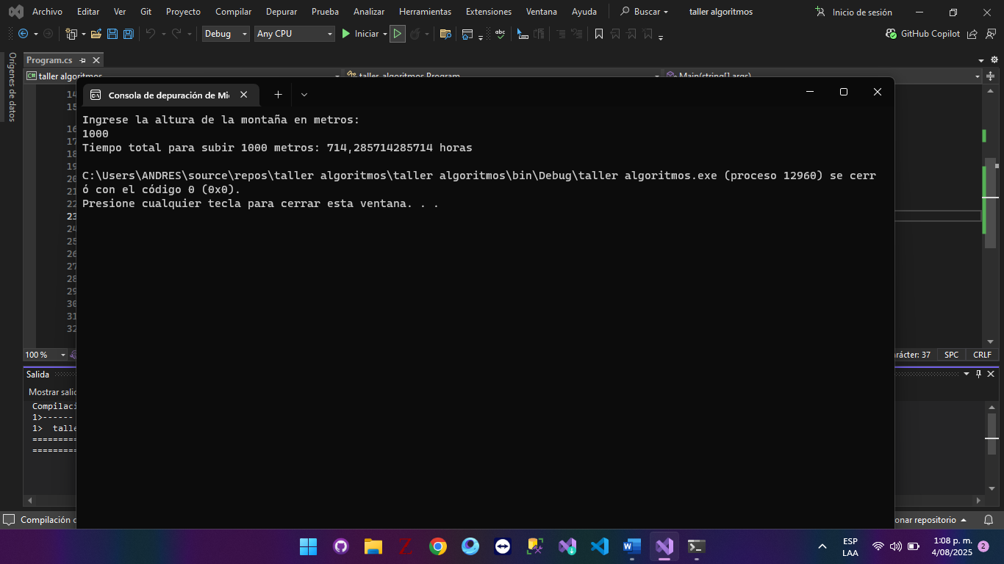

24.

Console.WriteLine("Ingrese el monto del préstamo:");

double montoPrestamo = Convert.ToDouble(Console.ReadLine());

double tasaInteres = 0.05;

double plazo = 5;

double interesesAnuales = montoPrestamo \* tasaInteres;

double interesesTrimestrales = interesesAnuales / 4;

double interesesMensuales = interesesAnuales / 12;

double totalAPagar = montoPrestamo + (interesesAnuales \* plazo);

Console.WriteLine($"Intereses pagados en un año: {interesesAnuales}");

Console.WriteLine($"Intereses pagados en el tercer trimestre: {interesesTrimestrales}");

Console.WriteLine($"Intereses pagados en el primer mes: {interesesMensuales}");

Console.WriteLine($"Total a pagar del préstamo: {totalAPagar}");

